Toimintamalli mielenterveyttä tukevaan työterveysyhteistyöhön
Työpohja vaikuttavan toiminnan suunnitteluun, toteuttamiseen ja arviointiin
Ohjeistus työpohjan käyttöön
- Tämä työpohja on työpaikan ja työterveyshuollon toimijoiden työväline, jonka avulla voi suunnitella, toteuttaa ja arvioida työpaikan mielen hyvinvointia edistävää toimintaa.
- Työpohjaan kirjatut asiat auttavat hahmottamaan keskeiset mielen hyvinvointia edistävät ja haastavat teemat, jotka on hyvä viedä tai liittää työterveyshuollon toimintasuunnitelmaan.
- Asioiden säännöllinen ja selkeä kirjaaminen helpottaa yhteistyötä, asioihin palaamista, toiminnan seurantaa sekä auttaa näkemään aikaansaannoksia ja onnistumisia.
Toimintamalli mielenterveyttä tukevaan työterveysyhteistyöhön
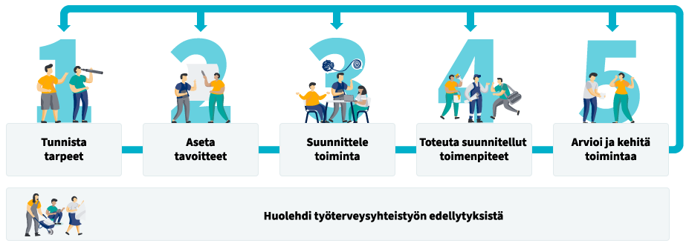

Vaihe 1:
Tunnista tarpeet

Tässä toimintamallin vaiheessa on tarkoitus tunnistaa työpaikan mielenterveyden tuen tarpeet.
- Kerää tietoa työpaikalta kuormitusta aiheuttavista tekijöistä ja voimavaroista.
- Kerää tietoa työterveyshuollosta työpaikkaselvitystä ja muuta työterveyshuoltoon kertynyttä tietoa hyödyntäen.
- Muodostakaa yhdessä työterveyshuollon kanssa tilannekuva siitä, millaisia mielenterveyttä tukevia ja kuormittavia tekijöitä työpaikalla on tunnistettu.
- Kirjaa tilannekuvan pohjalta keskeiset mielenterveyden tuen tarpeet.

Tehtävä: Mitkä ovat työpaikalta (esim. riskinarvioinnista) kerätyn tiedon pohjalta tärkeimmät tekijät, jotka vaikuttavat mielenterveyteen ja työn sujuvuuteen?
Kirjaa vastauksesi tähän

Tehtävä: Mitkä ovat työterveyden työpaikkaselvityksen ja muista tietolähtöistä (esim. terveystarkastukset, vastaanottokäynnit, yhteistyötilaisuudet) kerätyn tiedon pohjalta tärkeimmät tekijät, jotka vaikuttavat mielenterveyteen ja työn sujuvuuteen?
Kirjaa vastauksesi tähän

Tehtävä: Mihin mielenterveyttä kuormittaviin tekijöihin tulee puuttua ensimmäisenä?
Kirjaa vastauksesi tähän

Tehtävä: Mitä voimavaroja tulee vahvistaa?
Kirjaa vastauksesi tähän

Vaihe 2:
Aseta tavoitteet

Tässä toimintamallin vaiheessa on tarkoitus muodostaa työpaikan ja työterveyshuollon yhteinen näkemys siitä, millaisia mielenterveyttä edistäviä muutoksia työpaikalla tavoitellaan ja miten niitä mitataan.
- Asettakaa yhdessä työterveyshuollon kanssa edellisessä vaiheessa tunnistettuihin mielenterveyden tuen tarpeisiin pohjautuvat selkeät ja konkreettiset tavoitteet mielen hyvinvoinnin edistämiseksi.
- Pilkkokaa tavoitteet tarvittaessa pienemmiksi osatavoitteiksi.
- Määritelkää yhdessä mittarit, joilla tavoitteisiin pääsyä voidaan konkreettisesti arvioida, sekä realistinen aikataulu tavoitteiden saavuttamiselle ja seurannalle.
- Kirjaa tavoitteet, mittarit ja aikataulu alla oleviin kenttiin.

Tehtävä: Kirjaa selkeät ja konkreettiset tavoitteet tunnistettuihin tarpeisiin. Pilko tavoitteet tarvittaessa pienemmiksi osatavoitteiksi. Mikäli haluat edistää useampaa tarvetta, voit kopioida tätä sivua ja luoda jokaiselle tarpeelle oman ketjun.

Tarve
Kirjaa vastauksesi tähän

Tavoite
Kirjaa vastauksesi tähän

Osatavoite 1
Kirjaa vastauksesi tähän

Osatavoite 2
Kirjaa vastauksesi tähän

Mittarit, joilla tavoitteisiin pääsyä voidaan konkreettisesti arvioida
Kirjaa vastauksesi tähän

Aikataulu tavoitteiden saavuttamiselle ja seurannan ajankohdalle
Kirjaa vastauksesi tähän

Vaihe 3:
Suunnittele toiminta

Tässä toimintamallin vaiheessa on tarkoitus luoda suunnitelma konkreettisista mielenterveyttä edistävistä toimenpiteistä työpaikalla.
- Suunnitelkaa yhdessä työterveyshuollon kanssa toimenpiteet, jotka ovat konkreettisia ja joiden avulla voidaan päästä asetettuihin tavoitteisiin. Järjestäkää toimenpiteet tärkeysjärjestykseen.
- Määritelkää yhdessä, ketkä työpaikan ja työterveyshuollon edustajat osallistuvat toimenpiteiden toteuttamiseen ja mitkä ovat kunkin toimijan vastuut.
- Luokaa toimenpiteille aikataulu.
- Asettakaa mittarit, joilla toimenpiteiden toteutumista voidaan seurata. Sopikaa myös seurannan ajankohdista.
- Kirjaa mielenterveyttä edistävät toimenpiteet alla oleviin kenttiin. Ne on hyvä sisällyttää myös työpaikan ja työterveyshuollon väliseen toimintasuunnitelmaan.

Tehtävä: Kopioi tähän tavoitteet aiemmasta vaiheesta. Mikäli haluat edistää useampaa tavoitetta, voit kopioida tätä sivua ja luoda jokaiselle tavoitteelle oman ketjun.

Tavoite
Kirjaa vastauksesi tähän

Toimenpiteet
Kirjaa vastauksesi tähän

Aikataulu
Kirjaa vastauksesi tähän

Vastuut
Kirjaa vastauksesi tähän

Mittarit
Kirjaa vastauksesi tähän

Vaihe 4:
Toteuta suunnitellut toimenpiteet

Tässä toimintamallin vaiheessa on tarkoitus varmistaa, että sovitut mielenterveyttä edistävät toimenpiteet toteutetaan suunnitelmien mukaisesti.
- Suunnittele, miten toimenpiteistä viestitään työpaikalla.
- Varmista, että esihenkilöt ja johto edistävät ja tukevat toimenpiteiden toteuttamista.
- Huolehdi, että toimenpiteiden vastuuhenkilöt seuraavat toimenpiteiden toteutumista ja aikatauluja
- Jos toiminta ei toteudu suunnitellusti, pysähdy pohtimaan, miltä osin suunnitelmia tulee muokata.

Tehtävä: Kopioi tähän aiemmassa vaiheessa määritellyt mielenterveyttä edistävät toimenpiteet.
Kirjaa vastauksesi tähän

Tehtävä: Miten toimenpiteistä viestitään?
Kirjaa vastauksesi tähän

Tähän voitte halutessanne kirjata, jos on tarpeen muokata suunnitelmia
Kirjaa vastauksesi tähän

Vaihe 5:
Arvioi ja kehitä toimintaa

Tässä toimintamallin vaiheessa on tarkoitus seurata ja arvioida tehtyjen toimenpiteiden ja tavoitteiden toteutumista säännöllisesti yhdessä työterveyshuollon kanssa.
- Arvioikaa yhdessä työterveyshuollon kanssa tehtyjen mielenterveyttä edistävien toimenpiteiden vaikutuksia työpaikalla. Millaisia vaikutuksia toimenpiteillä oli asetettuihin tavoitteisiin?
- Tunnistakaa onnistumiset ja kehittämiskohteet. Miten toimintaa on tarpeen muokata tai jatkokehittää?
- Päivitä arvioinnin pohjalta tarvittaessa tilannekuvaa, tavoitteita ja toimenpidesuunnitelmaa.

Tehtävä: Kopioi tähän aiemmin määritetyt tavoitteet, toimenpiteet ja kuvaa mitä olette saavuttaneet. Mikäli haluat edistää useampaa tavoitetta, voit kopioida tätä sivua ja luoda jokaiselle tavoitteelle oman ketjun.

Tavoite
Kirjaa vastauksesi tähän

Toimenpiteet
Kirjaa vastauksesi tähän

Toteutuivatko suunnitellut toimenpiteet? Millaisia vaikutuksia niillä oli?
Kirjaa vastauksesi tähän

Miten toimintaa on tarpeen muokata tai jatkokehittää?
Kirjaa vastauksesi tähän

Jatkosuunnitelma mielenterveyden tukemiseksi
Kirjaa vastauksesi tähän

